Licence Professionnelle D.E.A, NOM :
option Bâtiment Prénom :
DS PHOTOVOLTAÏQUE

Durée: 1H30
Document autorisé : feuille de synthèse personnelle A4
Calculatrice non autorisée
PARTIE 1 : QUESTIONS DE COURS
Modules PV
- Donner la définition de la puissance crête d’un module photovoltaïque.
- Donner la puissance fournie par le module X1-335-BLK donné en annexe lorsqu ‘il est soumis à un éclairement de 1000 W/m² à 70°C.
- Que veut dire l’abréviation STC ? Quelles sont les valeurs physiques fixées par cette abréviation.
- Tracer la caractéristique du courant en fonction de la tension I = f(V) (dans les conditions STC) du module X1-335-BLK donné en annexe.
- Ajouter sur le graphique précédent la courbe de la puissance en fonction de la tension (dans les conditions STC) du module X1-335-BLK donné en annexe.
Onduleurs
- Donner la définition de la puissance crête d’un module photovoltaïque.
- Expliquer ce qu’est un rendement européen et son intérêt.
- Les schémas internes de trois onduleurs photovoltaïques sont donnés ci-dessous.
Indiquer le nom et la fonction de chaque convertisseur (noter votre réponse sous la cadre entourant le convertisseur.
- Lorsqu’un transformateur est utilisé, noter par HF ou BF pour indiquer si le transformateur fonctionne en haute fréquence HF ou basse fréquence BF.
- Quelle est selon vous l’onduleur dont le rendement est le meilleur ? Justifier.
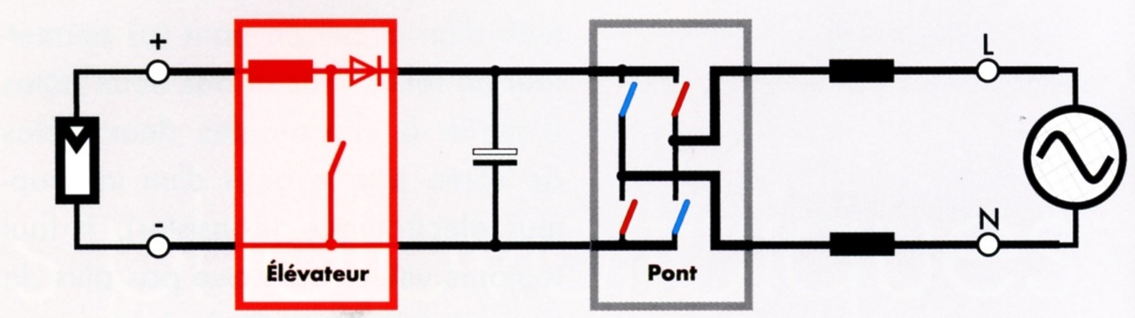

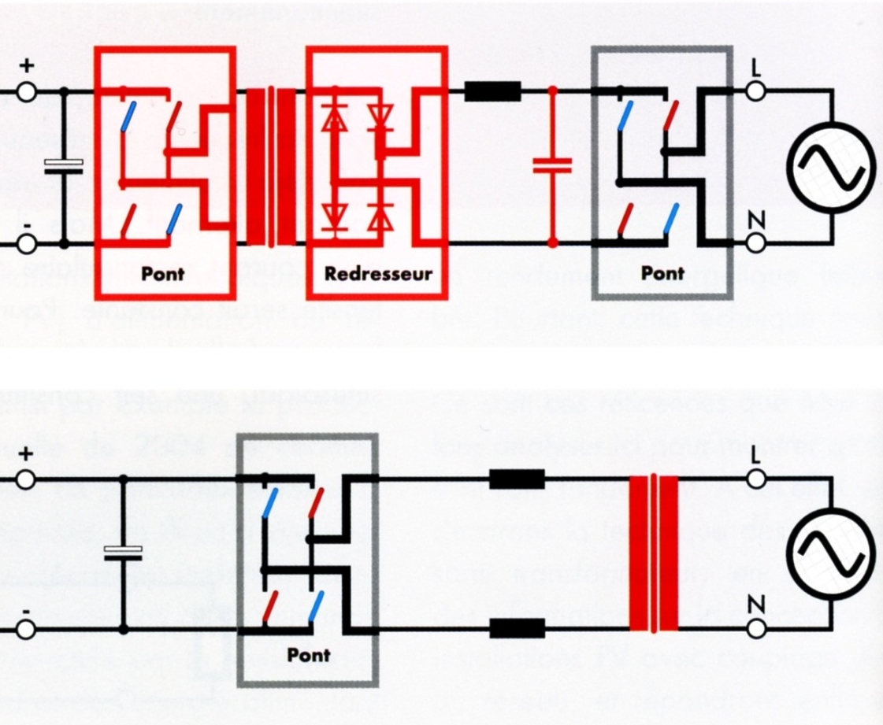
PARTIE 2 : ETUDE D’UNE INSTALLATION PHOTOVOLTAIQUE
Vous allez réaliser l’étude d’une installation photovoltaïque d’une ferme, composée :
- D’une habitation principale sur laquelle vous installerez 7 modules photovoltaïques X1-335-BLK de 335 Wc unitaire. Les 7 modules seront installés sur un même pan de toiture orienté sud.
Les modules seront posés en format portrait sur une seule rangée.
- D’une grange sur laquelle vous installerez 18 modules X1-335-BLK de 335 Wc unitaire.
Les 18 modules seront installés sur un même pan de toiture orienté sud-est.
Les modules seront posés en format paysage, trois lignes de 6 modules.
L’habitation principale est distante de 60 mètres de la grange. Pour des raisons de place, le ou les onduleurs photovoltaïques seront installés dans un local technique de la grange. La densité de foudroiement dans la région est Ng = 3.5.
Distance entre le champ PV de l’habitation principale et son onduleur : 70 m
Distance entre le champ PV de la grange et son onduleur : 20 m
Distance entre les onduleurs et le disjoncteur de branchement côté AC : 10m.

- CHOIX DE L’ONDULEUR PHOTOVOLTAÏQUE DE L’HABITATION PRINCIPALE :

- Choisir en annexe l’onduleur qui convient pour l’installation photovoltaïque de l’habitation principale. Pour cela :
  - Indiquer le couplage des modules entre eux
  - Calculer la puissance crête installée
  - Donner le courant de la ou des chaînes que vous allez constituer
  - Calculer U_{c0Max}
  - Calculer V_{mpp}
  - Calculer V_{mpp} pour une température de cellule de -20°C
  - Calculer V_{mpp} pour une température de +70°C

- Quelle est le pourcentage de la chute de tension côté DC imposée par la norme ?
- Quelle est le pourcentage de la chute de tension côté DC choisie par les installateurs ?
- On se fixera une chute de tension de 1.5% côté DC pour le dimensionnement des câbles.
Calculer la section des conducteurs qui conviendraient. On choisira ρ_{Cu} = 0.023 Ωmm²/m.
- Donner les critères de choix de l’organe de séparation côté DC.
- L’utilisation de parafoudres côté DC est-elle nécessaire ? Justifier votre réponse
- Lister tout le matériel de protection nécessaire côté AC et donner les calibres de tous les appareils choisis.

- CHOIX DE L’ONDULEUR PHOTOVOLTAÏQUE DE LA GRANGE :

- Donner la puissance crête installée sur la grange
- On dispose pour cette installation d’un onduleur dont les caractéristiques sont les suivantes :
U_{démarrage} = 100V 200 V < U_{mpp} < 400 V U_{c0max} = 500 V
1 entrée MPPPT Imax = 25 A P_{DCmax} = 7000 W
P_{AC} = 6 kW Uac = 230 V
Choisir en fonction de cet onduleur le couplage des modules photovoltaïques entre eux. Combien de ces onduleurs sont nécessaires ?
- Le courant inverse maximal que peut supporter un module X1-335-BLK est I_{RM} = 21 A. Faut-il utiliser un dispositif de protection des modules contre les courants inverses ? Justifier. Si oui lequel ? Choisir le calibre de la protection si besoin.

- Reprendre la question n°3 avec I_{RM} = 13 A.

- Calculer la section des câbles nécessaires côté DC pour relier l’onduleur aux chaînes. On prendra un pourcentage de chute de tension de 1%. On négligera les chutes de tension des câbles de chaîne.
- L’utilisation de parafoudres côté DC est-elle nécessaire ? Justifier votre réponse
- Choisir le calibre de la protection contre les surcharges côté AC.

- INSTALLATION TOTALE

- Représenter le schéma électrique multifilaire de l’installation totale :

- Représenter toute l’installation de l’habitation principale (modules, onduleur, protections, câbles, PE, réseau, comptage)
- Ne représenter que deux chaînes de l’installation de la grange + onduleur + protections +9 câbles+ PE + réseau. (travailler dans le cas où I_{RM} = 21 A)
Annexes :
Modules photovoltaïques utilisés :
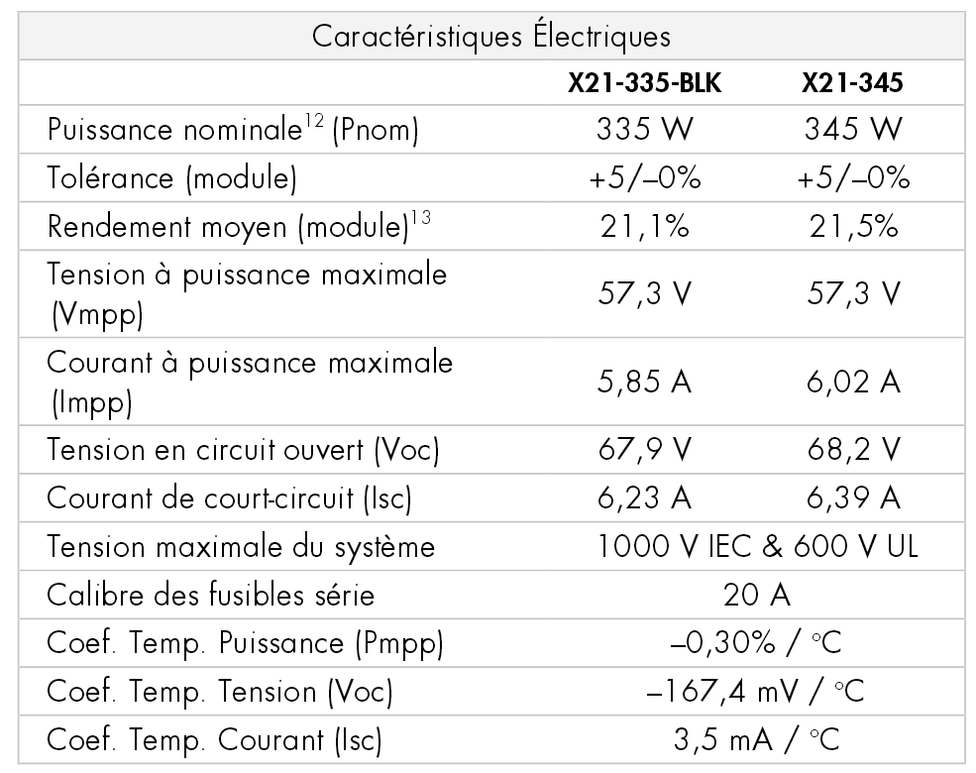
Onduleurs SolarMax :
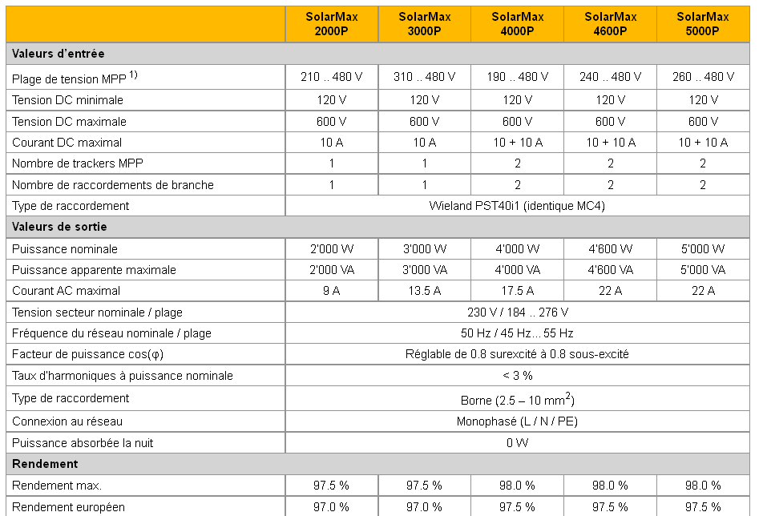
Onduleurs Schneider Electric :
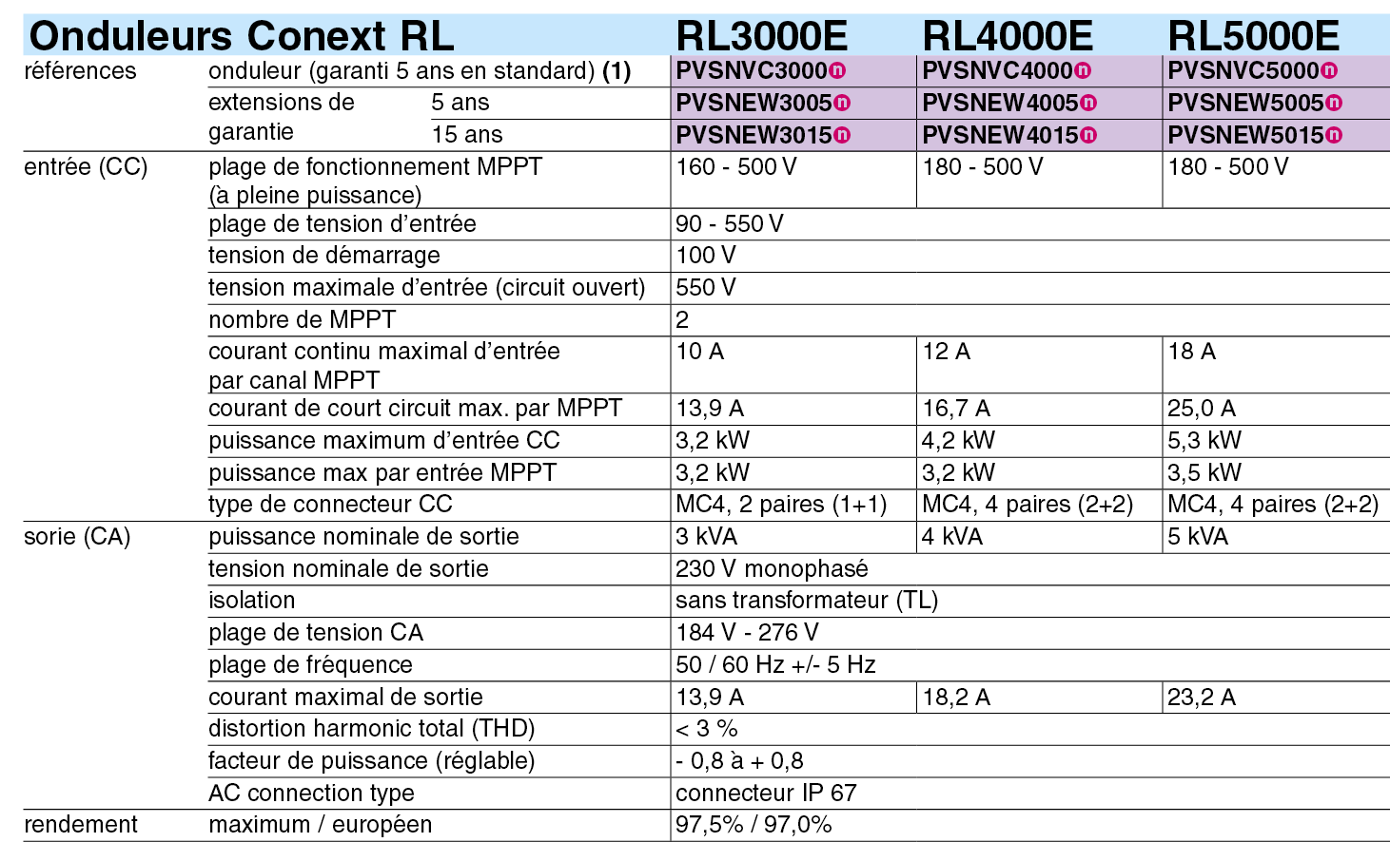
Critère choix de parafoudres :
Type d’installation | Locaux d’habitation individuelle | Centrale de production au sol | BâtimentsTertiaires/Industriels/Agricoles
Lcrit (en m) | 115/Ng | 200/Ng | 450/Ng
L ≥ Lcrit | 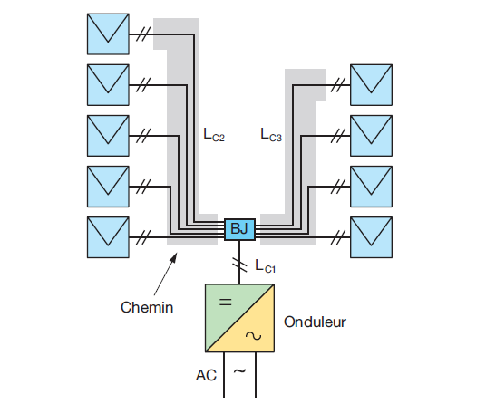  Parafoudre(s) obligatoire(s) côté DC ⁽²⁾
L < Lcrit | Parafoudre(s) non obligatoire(s) côté DC ⁽¹⁾
Note 1 : L’utilisation de parafoudres peut également être nécessaire pour la protection d’installations photovoltaïques dont le coût et l’indisponibilité peuvent être critiques.
Note 2 : La mise en œuvre de parafoudres peut ne pas être indispensable dans le cas où tous les câbles DC sont protégés par des enveloppes métalliques assurant un écran réduisant les effets électro magnétiques.

